FORMULÁRIO DE INSCRIÇÃO
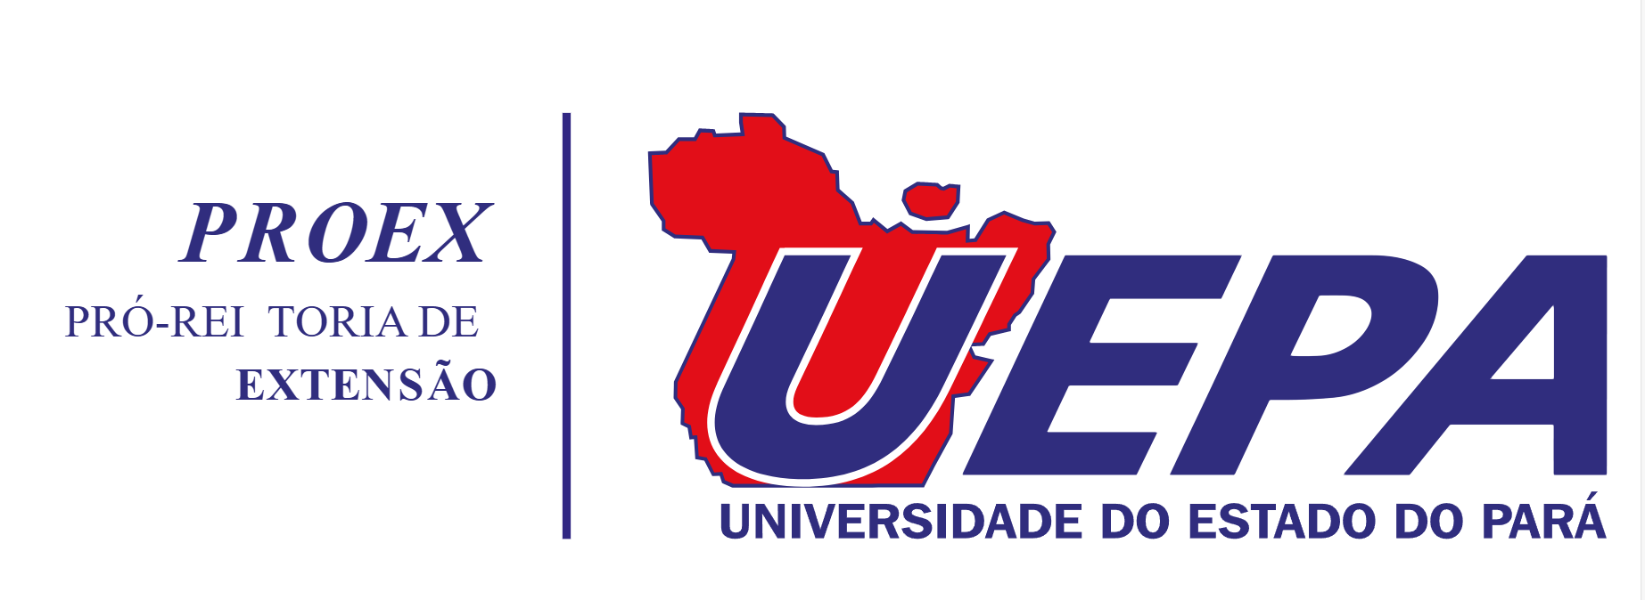

BELÉM-PA

2025

EDITAL Nº 012/2025-UEPA

APRESENTAÇÃO DE PROJETOS DE EXTENSÃO PARA POVOS INDÍGENAS EM REGIÕES DE INTEGRAÇÃO DO ESTADO DO PARÁ

CÓDIGO DE IDENTIFICAÇÃO
(A ser preenchido pela PROEX)

FORMULÁRIO PARA APRESENTAÇÃO DE PROJETO

TÍTULO DO PROJETO*:

NOME DO COORDENADOR*:

NOME DO INSTRUTOR*:

1. BOLSISTA |  |  |  | CURSO*
Nome*:
Nome da Mãe:
Endereço Completo (Bairro, Cidade e CEP)*:
Data de Nascimento: | CPF*: |  | RG:
Conta Corrente*: | Agência*: |  | Nome do Banco*:
Número de PIS/NIT/NIS*:
Celular*: |  | Telefone Residencial:
E-mail*:

2. BOLSISTA |  |  |  | CURSO*
Nome*:
Nome da Mãe:
Endereço Completo (Bairro, Cidade e CEP)*:
Data de Nascimento: | CPF*: |  | RG:
Conta Corrente*: | Agência*: |  | Nome do Banco*:
Número de PIS/NIT/NIS*:
Celular*: |  | Telefone Residencial:
E-mail*:
1. VOLUNTÁRIO
Nome*:
Endereço Completo (Bairro, Cidade e CEP) *:
Data de Nascimento: | CPF*: |  | RG:
Celular*: |  | Telefone Residencial:
E-mail*:

2. VOLUNTÁRIO
Nome*:
Endereço Completo (Bairro, Cidade e CEP)*:
Data de Nascimento: | CPF*: |  | RG:
Celular*: |  | Telefone Residencial:
E-mail*:

ÁREAS TEMÁTICAS / ABRANGÊNCIAS* (Ver Edital)

PÚBLICO – ALVO*: | LOCAL DE EXECUÇÃO /MUNICÍPIO

RESUMO*
O resumo deve ser formatado com as seguintes normas:
Tamanho da fonte do título: Times New Roman 14;
Tamanho da fonte do corpo do texto: Times New Roman 12;
Espaçamento: 1,5;
Quantidade de palavras-chave: Cinco (no máximo);
Tamanho: Uma lauda;
Estrutura: Tema, objetivo, metodologia e resultados esperados;

OBJETIVOS*
- GERAL:

- ESPECÍFICOS:

JUSTIFICATIVA*

METODOLOGIA A SER EMPREGADA*

REFERÊNCIA BIBLIOGRÁFICA*

*Incluir apenas materiais de consumo, com as devidas especificações detalhadas de marca, modelo (obrigatório).

ORÇAMENTO DE RECURSOS MATERIAIS*
MATERIAL DE CONSUMO/DESCRIÇÃO | QUANT. | (Unidade, metro, caixa, Litro, Rolo, Dúzia)  obrigatório | VALOR UNITÁRIO | VALOR TOTAL
 |  |  | TOTAL GERAL

* Qualquer alteração no formulário acarretará a eliminação automática da proposta

